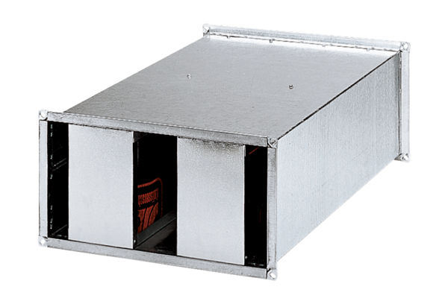Csatorna hangtompító KSP 28/23Csomagolási egység: 1 darabVálaszték: D
Termékszám: 0092.0332Gyártó: MAICO

